

Конспект комплексного занятия
Тема:

(I младшая группа)

Воспитатель: Петренко Е.А.

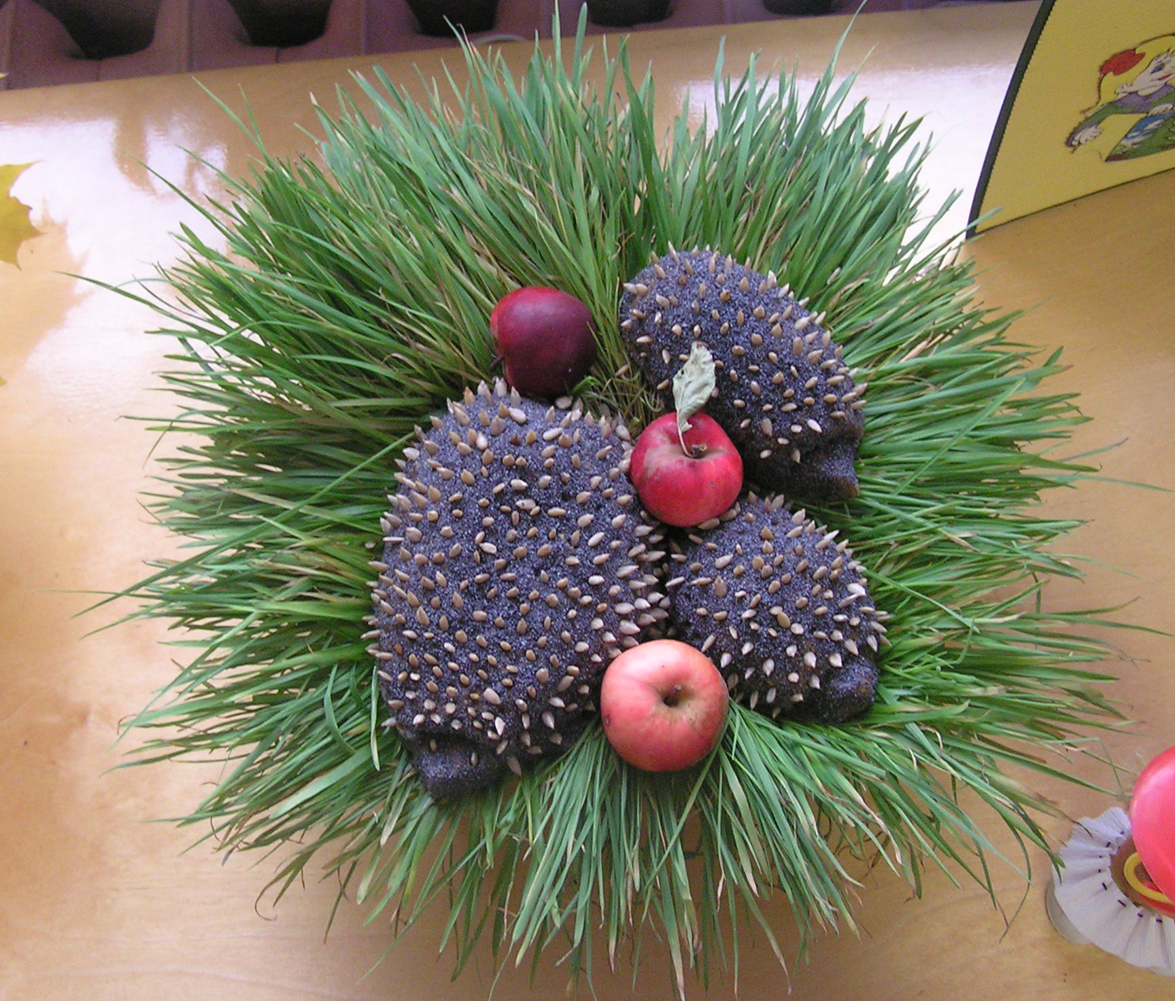

МДОУ Д/с №17 «Аленка»
г.Серпухов
2010г.

Программные задачи:
- продолжать укреплять и сохранять здоровье детей;
- дать элементарные знания о способах заботы о своем здоровье;
-побуждать интерес к совместным игровым действиям посредством общения;
- закреплять навыки у детей равномерно наносить тычком краску на силуэт ежика;
- закреплять знание желтого и красного цвета;
- развивать мелкую моторику рук;
- создать у детей радостное настроение;
- вызвать желание участвовать в совместной деятельности;
- воспитывать положительное отношение к соблюдению правил гигиены;
- воспитывать стремление придти на помощь к другому;
Словарная работа: на здоровье, градусник.
Оборудование: костюм ежа, шаблон градусника, баночка с медом, корзина с яблоками, принадлежности для умывания, зонт, изоматериалы.
Предшествующая работа: разучивание с детьми потешки «Водичка – водичка», знакомство с подвижной игрой «Солнышко и дождик», рисование осенних листьев, разучивание пальчиковой игры «Ежик Жак».
Ход:
Дети сидят за столами.
Воспитатель: Ребята, приготовьтесь слушать. А где у нас ушки?
«Наши ушки на макушки,
Слушают внимательно.
Наши ушки на макушки,
Слушают старательно».
(за ширмой кашляет ежик, бибобо)
Ежик: Это я серый ежик
В лесу капал сильный дождик.
Я по лужицам ходил
И все лапки промочил.
Воспитатель: Ежик, давай мы тебе измерим температуру градусником. Ой, да ты простудился! (дети вместе с воспитателем делают пальчиковую гимнастику)
«Ежик Жак наш весь простужен, (дети шагают на месте)
Мед ему сегодня нужен (останавливаются и протягивают руки ковшом)
Мед дадим ему на ужин,
Потому что мы с ним дружим (дети обнимают себя)
Держи, ежик, баночку с медом. Он тебе поможет выздороветь.

А наши детки, чтобы не болеть каждый день делают зарядку. Давай вместе с тобой ее и сделаем. Веди нас скорей на лесную полянку (из-за ширмы выходит педагог, переодетый в костюм ежика).
- Ходьба за ежиком обычным шагом, широким шагом ( перешагни лужу), ходьба обычным шагом, бег, ходьба обычным шагом, построение в круг.
- Потягивание (на полянке светит солнышко)
- Приседание (соберем для ежика грибочки)
- Повороты (поищем ежика)
- Прыжки (как зайчики)
- Ходьба обычным шагом
Ежик: Спасибо вам, ребятки, за веселую зарядку. Я такой бодрый стал! Видно полезно зарядку делать!
Воспитатель: Ребята, давайте вместе скажем «на здоровье, ежик»!
Ежик: А я к вам не с пустыми руками пришел (ежик идет к ширме и достает корзину с яблоками).
«Яблок много я набрал,
Все в корзину собирал
Они совсем не мытые,
Но зато не битые!»
Воспитатель: Ребята, а можно есть не мытые яблоки? (нет)
А почему? (они грязные, заведутся микробы, заболит живот). Передаем корзину помощнику воспитателя.
Воспитатель: Ежик, а нам сейчас что нужно делать? (показываю руки детям)
Подскажите, дети, Ежику. (мыть руки)
Воспитатель: Правильно. Надо мыть руки. Пойдем вместе с нами ежик в умывальную комнату, и тебе ребята покажут, как они умеют мыть руки.
Мытье рук сопровождаю стихотворением
«Ускользает, как живое,
Но не выпущу его я
Дело ясное вполне –
Пусть отмоет руки мне!»
Ежик, а ребята знают потешку про водичку. Ангелина, расскажи ежику. А кто еще хочет рассказать?
После мытья рук возвращаемся в группу, на столах стоят тарелки с нарезанными яблоками.
Воспитатель: Садитесь, ребята, за столы попробуем угощение ежика (дети едят яблоки). В яблоках много витаминов. Они нужны людям, чтобы не

болеть. А еще чтобы не болеть, надо много дышать свежим воздухом, бегать, прыгать на улице и закаляться.
«Тучи в небе хмурятся, а мы идем на улицу.
Потому что на всегда солнце, воздух и вода –
Наши верные друзья!»
Ежик, пойдем с нами вместе поиграем. (проводится п/и «Солнышко и дождик», а няня в это время ставит изоматериалы)
Воспитатель: А ну–ка, ежик, подержи градусник немного (держит, затем достаю градусник). Простуда твоя ушла! Ты здоров!
Ежик: Спасибо вам, ребята, рассказали, что надо делать, чтобы не болеть. (ежик зевает)
Воспитатель: Ежик, ты хочешь спать?
Ежик: Да, ежики, как и медведи, зимой ложатся спать. А чтобы нам было тепло в своих норках, мы укутываемся листиками. У меня есть ежата (показывает нарисованных ежат на1/2 листе). Помогите, ребята, мне пожалуйста укрыть их листочками, чтобы зимой они не замерзли.
Воспитатель: Ребята, поможем ежику? (да)
Воспитатель: А делать мы это будем так. Посмотрите, у вас на столах стоит желтая и красная краска. Это цвет осенних листьев. Мы возьмем тычок и обмакнем его в краску (показываю) и укрываем листочками всего ежика. Вот так (показ частичный). Вот своего ежика я укрыла, а теперь вы укройте ежат (воспитатель вместе с ежиком смотрит за работой детей).
Воспитатель: Ребята, все закончили укрывать ежат листочками? (да). Тогда возьмите ежат и положите их рядом друг с другом в норке (дети укладывают на отдельно стоящий стол) им там будет теплей спать.
Ежик: Ежата спят и мне пора ложиться в свою норку. До свидания, ребята! (дети прощаются с ежиком)
Воспитатель: Ребята, мы сегодня сделали очень важное и доброе дело: подсказали ежику, что нужно делать, чтобы быть здоровым; научили делать зарядку; мыть руки. А еще маленьких ежат подготовили к зимней спячке. Молодцы, мне понравилось, что вы не оставили ежика в беде и помогли ему.

